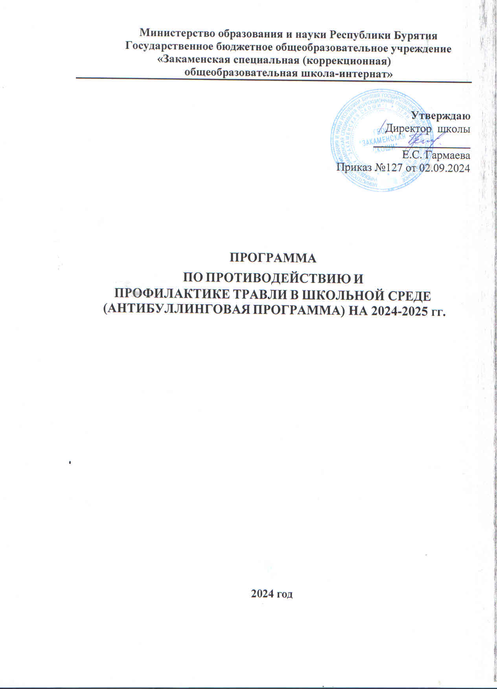

**ПОЯСНИТЕЛЬНАЯ ЗАПИСКА**

**Актуальность проблемы**

Травля детей сверстниками («буллинг») – одна из наиболее распространенных проблем в образовательных организациях и детских коллективах, которая существенно увеличивает риск суицида среди подростков, приводит к эскалации агрессии и насилия в группе и в учреждении, снижению успеваемости, эмоциональным и невротическим проблемам.

В настоящее время проблеме исследования и профилактике буллинга уделяется большое внимание. И поэтому вопрос предупреждения и профилактики ситуации насилия в системе образования очень актуален, как во всем мире, так и в России. По данным ООН насилию в образовательной организации подвергается каждый десятый школьник в мире, и этот показатель ежегодно растет. В России ежегодно в среднем до 30% молодых людей в возрасте от 14 до 24 лет подвергаются насилию в той или иной форме. В группу повышенного риска по частоте буллинга попадают дети 11-12 лет: 28 % детей этого возраста, по меньшей мере, один раз подвергались обидам и унижениям за последние 12 месяцев. Обращает на себя внимание тот факт, что в России субъектов буллинга в 2 раза больше, чем в среднем по европейским странам. Примерно пятая часть всех случаев насилия в отношении подростков и молодых людей совершается в системе образования.

В связи со сложившейся ситуацией на образовательные организации ложится ответственность за проработку и устранение проблем буллинга, что позволит сохранить психологическое здоровье обучающихся и создание комфортной развивающей образовательной среды, обеспечивающей высокое качество образования, духовно- нравственное развитие и воспитание обучающихся, а также гарантирующей охрану и укрепление физического, психологического и социального здоровья обучающихся.

В современных условиях педагоги и психологи все чаще обращаются к вопросам толерантности и противостояния агрессии. Особенную актуальность эти вопросы приобретают в подростковом возрасте в силу его изначальной кризисности, отсутствия стабильности и чувства защищенности. Крайне актуальным становится вопрос о психологической безопасности образовательной среды и профилактики негативных явлений.

Англоязычное слово **«буллинг»** становится в последнее время общепринятым для обозначения школьной травли и обозначает травлю, повторяющуюся агрессию по отношению к определенному субъекту, включающую в себя принуждение и запугивание.

**Буллинг** (англ. Bullying, от bully – хулиган, драчун, задира, грубиян, насильник) – это систематическое, регулярно повторяющееся насилие, травля со стороны одного школьника или группы школьников в отношении отдельного ученика, который не может себя защитить.

**Буллинг** – это психологический террор. Он всегда преследует цель – затравить жертву, вызвать у нее страх, деморализовать, подчинить.Обидчики дают ребенку неприятные прозвища, обзывают, бойкотируют, угрожают, отбирают личные вещи или намеренно портят их, бьют или пинают, заставляют делать неприглядные и оскорбляющие достоинство действия, распространяют лживые сведения, сплетни и слухи, исключают ребенка из круга общения, совместных занятий, игр, игнорируют и т.д.

Буллинг – это социальное явление, без которого не строится ни один детский коллектив. В любой группе, классе есть лидер, «середнячки» и «слабое звено» - тот, кто становится объектом насмешек. В детском коллективе буллинг зачастую является результатом незанятости детей.

# Предпосылками буллинга являются:

* Зависть, желание унизить жертву ради удовлетворения своих амбиций, для развлечения, самоутверждения;
* Желание подчинить, контролировать кого-то;
* Виктимность жертвы (особенности личности и поведения индивида, навлекающие на него агрессию со стороны других людей, такие как покорность, внушаемость, неумение постоять за себя, неосторожность, доверчивость, легкомыслие, недифференцированная общительность, а также психические расстройства).

Последствия буллинга могут быть различными: от не успешности в учебной деятельности и в жизни до самоубийства жертвы.

Кроме того, буллинг зачастую это скрытый процесс и для его предотвращения, разрешения конфликта и устранения последствий необходимо слаженное взаимодействие окружения ребенка и всех вовлеченных в образовательную деятельность лиц.

**Цели, задачи, методы, направления работы**

# Цели программы:

1. формирование в образовательном процессе ГБОУ «Закаменская СКОШИ» нетерпимого отношения к различным проявлениям насилия по отношению к обучающимся;
2. повышение информированности обучающихся о возможных рисках иопасностях;
3. повышение ответственности родителей за действия, направленные против детей;
4. воспитание у обучающихся уважения к правам человека, личности, как к неповторимой сущности человека;
5. формирование у обучающихся адекватных представлений о правах человека и правилах поведения в опасных ситуациях;

# Программа предусматривает решение следующих задач

1. профилактика всех форм насилия над обучающимися дома, в образовательной организации, в общественных местах;
2. организация совместной работы с родителями по повышению их уровня образованности и компетентности в различных трудных жизненных ситуациях;
3. сотрудничество с правоохранительными органами, органами здравоохранения, социальной защиты и т.д.

# Основные группы метод профилактики:

1. методы, ориентированные на конкретных детей и подростков;
2. методы, ориентированные на семейные отношения;
3. методы, ориентированные на ближайшее окружение ребенка (микросоциум).

## Направления работы:

1. Направления работы на уровне школы:
   * Диагностика психоэмоциональной среды ГБОУ «Закаменская СКОШИ» и мотивационно-образовательная работа с администрацией;
   * Программы формирования благоприятного психологического климата школы;
   * Мероприятия, направленные на сплочение образовательного сообщества ГБОУ

«Закаменская СКОШИ»

1. Направления работы с педагогическим коллективом и родителями:
   * Консультативно-образовательная работа с педагогическим составом и родителями;
   * Программы повышения психолого-педагогической компетентности взрослых (родителей и педагогов);
2. Направления работы с обучающимися:
   * Консультативно-коррекционная работа с детьми, подвергшимися жестокому обращению;
   * Информационно-просветительская работа с коллективом обучающихся;
   * Повышение уровня коммуникативной культуры обучающихся;
   * Профилактика и коррекция отклонений в эмоциональной сфере подростков;
   * Профилактика асоциального поведения школьников;
   * Развитие навыков стрессоустойчивости, конструктивного поведения в конфликте и уверенного поведения, навыков саморегуляции.

# План мероприятий по профилактике явлений буллинга

# в ГБОУ «Закаменская СКОШИ»

***Цель:*** создание благоприятных условий для успешной социализации и развития каждого ребенка, сохранения физического, психического и социального здоровья.

## Задачи:

* + Оказание компетентной помощи педагогам и родителям в вопросах обучения и воспитания;
  + Предупреждение возникновения явлений отклоняющего поведения у обучающихся;
  + Развитие коммуникативных навыков, формирование ответственного отношения у подростков к своим поступкам;
  + Обучение навыкам мирного разрешения конфликтов.

|  |  |  |  |
| --- | --- | --- | --- |
| № п/  п | Мероприятия | Сроки проведения | Ответственные |
| *Нормативно-правовое и информационное обеспечение мероприятий,*  *определяющих профилактику буллинга* | | | |
| 1. | 1. Утвердить на педагогическом совете программу профилактики буллинга; 2. Разработать:    * Комплексный план мероприятий по профилактике и предотвращению буллинга на учебный год;    * Методические материалы (рекомендации для педагогов и родителей, классные часы, беседы, тренинги и пр.) в рамках реализуемого плана мероприятий. 3. Изучить нормативно правовые документы по профилактике явлений буллинга в образовательной среде; 4. Подготовить:    * Информационный стенд по профилактике детского насилия и буллинга для размещения на сайте ГБОУ   «Закаменская СКОШИ»;   * + Раздаточные материалы (памятки, буклеты, стендовую информацию) для всех субъектов образовательных отношений (обучающихся, педагогов, родителей) по проблеме буллинга;  1. Пополнить библиотечный фонд школы литературой по профилактике и предотвращению буллинга; 2. Организовать работу «почты доверия» для сообщения случаев буллинга. | Август  сентябрь  В течение учебного  года  В течение учебного  года Август- сентябрь | Директор ГБОУ «Закаменская СКОШИ»–  Гармаева Е.С.;  Зам. директора по УВР – Банзаракцаева Ж.М.;  Социальный педагог-Будаева Н.Г.;  Педагог-психолог –Банзаракцаева Ж.М.; |
| *Организационно-педагогическая и научно-методическая работа с*  *педагогическим коллективом* | | | |
| 2. | 1. Педагогический совет «Организация работы по профилактике буллинга в образовательной среде ГБОУ «Закаменская СКОШИ»;   Буллинг в образовательной среде: как помочь ребенку побороть агрессию»;   1. Заседание МО классных руководителей:   «Буллинг: актуальность, состояние проблемы и психологическое сопровождение жертв буллинга Нормативные основания и алгоритм действия педагогов в случае подозрения на возможный факт насилия в детском коллективе»;   1. Совещание при директоре:   «Анализ работы педагогического коллектива | Сентябрь  В течение учебного года  Май | Директор  Гармаева Е.С.;  Зам. директора по УВР – Банзаракцаева Ж.М..;  Социальный педагог-Будаева Н.Г  Педагог-психолог – Банзаракцаева Ж.М  Педагогический |

|  |  |  |  |
| --- | --- | --- | --- |
|  | ГБОУ «Закаменская СКОШИ»; по профилактике детского насилия и буллинга за 2024-2025 учебный год».   1. Пополнение методической копилки новыми формами работы по профилактике и предотвращению буллинга; 2. Лекция для педагогического коллектива на тему: «Буллинг как социально-педагогическая проблема»; 3. Заседания МО Семинары, круглые столы, деловые игры, тренинги для педагогов на темы:   «Методы предотвращения буллинга»;  «Формирование личности ребенка как основа противодействия насилию».   1. Групповые и индивидуальные консультации по проблемным ситуациям (по запросу) | В течение учебного года  В течение учебного года  В течение учебного года | коллектив;  Классные руководители. |
| *Работа с родителями обучающихся* | | | |
| 3. | 1. Общешкольное родительское собрание   «Буллинг в образовательной среде»;   1. Классные родительские собрания:    * О правах ребенка на защиту от любой формы насилия;    * Как предотвратить и преодолеть буллинг; 2. Стендовая информация:    * Буллинг – это не детская шалость;    * Невидимый буллинг;    * Психологический дискомфорт обучающихся в образовательной среде: причины, проявления, последствия и профилактика;    * Буллинг, изгои и отверженные – одна проблема? 3. Индивидуальные консультации педагога- психолога по профилактике конфликтных ситуаций в детском коллективе, в общении, по вопросам оказания поддержки неуверенным, отвергнутым детям, создание ситуации успеха; 4. Психологическая диагностика в контексте проблемы буллинга:   Анкетирование «Как я воспитываю своего ребенка»;  Анкетирование «Оценка уровня удовлетворительности образовательной среды в ГБОУ «Закаменская СКОШИ» | Октябрь  В течение учебное  года  1 раз в четверть В течение учебного года (по запросу)  Сентябрь- октябрь  Апрель-май | Директор  Гармаева Е.С.;  Зам. директора по УВР – Банзаракцаева Ж.М.;  Социальный педагог-Будаева Н.Г.;  Педагог-психолог –Банзаракцаева Ж.М.;  Библиотекарь –Аюшеева Л.М;  Педагогический коллектив;  Классные руководители. |
| *Информационное, организационно-кадровое и психолого-педагогическое*  *обеспечение профилактики и предотвращения буллинга обучающихся* | | | |
| 4. | 1. Информационные часы, беседы (примерная тематика):    1. **класс**       * Законы сохранения доброты;       * Я не дам себя обижать;       * Давайте жить дружно;       * Мы против насилия. Как защитить себя?       * Будем добрыми;       * Как научится жить без драки.   **5-8 класс:**   * Бояться страшно. Действовать не | В течение учебного  года | Директор  Гармаева Е.С.;  Зам. директора по УВР – Банзаракцаева Ж.М..;  Социальный педагог-Будаева Н.Г.;  Педагог-психолог – |

|  |  |  |  |
| --- | --- | --- | --- |
|  | страшно;   * О правилах поведения и безопасности на улице; * Буллинг как стадный допинг; * Безопасное поведение; * Добро против насилия; * Что такое агрессия? * Как не стать жертвой насилия? * Способы решения конфликтов с ровесниками.   **9 класс:**   * Навыки саморегуляции; * Воспитание характера; * Предупреждение насилия и жестокости в жизни; * Нравственный закон внутри каждого; * Моя жизненная позиция.  1. Просмотр и обсуждение художественных фильмов:    * «Чучело» (1983 г.);    * «Класс» (2007 г.);    * «Розыгрыш» (2008 г.); 2. Читательские конференции по книгам, раскрывающим проблему буллинга:    * «Чучелов» В.К. Железняков;    * «Украденные имена» Хосе Тассиес;    * «Класс коррекции» Е.В. Мурашов;    * «Ученик» Алексей Сережкин;    * «Девятнадцать минут» ДжодиПиколт 3. Самообследование образовательной среды на предмет безопасности и комфортности; 4. Психологическая диагностика (наблюдение, анкетирование, тестирование) в контексте проблемы буллинга:    * Выявление детей, склонных к проявлению жестокости к другим обучающимся;    * Взаимоотношения в группе;    * Изучение личностного развития обучающихся с целью профилактики нарушений в развитии личности (толерантность, самооценка и уровень притязаний, тревожности, мотивации); 5. Цикл развивающих занятий по формированию навыков межличностного общения. 6. Индивидуальные консультации обучающихся по результатам диагностики. | В течение учебного  года  В течение учебного года  В течение учебного года  В течение учебного года  По запросу | Банзаракцаева Ж.М;  Библиотекарь – Аюшеева Л.М.  Педагогический коллектив;  Классные руководители. |